ТЗ. Глобальные константы
Оглавление
Концепция 1
GlobalConst 1
Настройка компонента 1
Публичный интерфейс 2
Файл с настройками 2
Настройки сборки 2
Публичный интерфейс 3

Концепция
Реализовать компонент GlobalConst, главная задача которого является хранение глобальных настроек игры. Компонент не должен удаляться при переходе со сцены на сцену (Singleton). Сами настройки хоронятся в отдельном файле.

GlobalConst

Настройка компонента
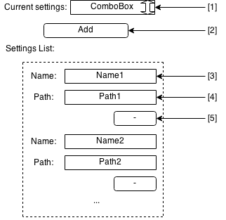

Рис1 Настройка GlobalConst
- ComboBox. Позволяет выбрать, по имени, одну из сборок настроек и установить ее как текущую. Имена доступных сборок берутся из ниже идущего списка «Settings List».
- Button. Позволяет добавить новую сборку глобальных настроек в «Settings List».
- TextBox. Имя сборки глобальных настроек. Если имена, двух или более, сборок совпадают, то их поля подсвечиваются красным.
- TextBox. Путь до файла с настройками (путь до файла указывается относительно папки Resources). Если пути до файла, двух или более, сборок совпадают, то их поля подсвечиваются красным.
- Button. Позволяет удалить сборку глобальных настроек.

Публичный интерфейс
// Получить/установить текущую сборку настроек, по имени.
public string Current { get; set; }
// Получить значение настройки, по имени (Целочисленный тип).
public int? GetInt(string name);
// Получить значение настройки, по имени (Тип с плавающей точкой).
public int? GetFloat(string name);
Методы GetInt и GetFloat производят поиск настройки по имени в текущей сборке и возвращает ее значение.

Файл с настройками
Каждая сборка глобальных настроек хранится в отдельном бинарном файле. Содержимое файла должно настраиваться в Inspector. Для этого должен быть создан класс Settings, унаследованный от ScriptableObject.
Для создания бинарного файла с настройками, необходимо добавить метод
// Создать файл с настройками.
[MenuItem("Jin/GlobalConst/Add Settings")]
private static void AddSettings()

Настройки сборки
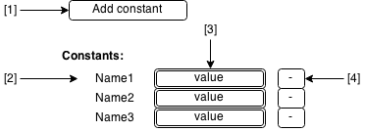

Рис2. Настройка сборки
- Button. Позволяет добавить новую константу. При нажатии открывается окно создания константы (Рис3).
- Lable. Имя константы.
- TextBox. Значение константы. Константы могут быть разных типов int, float, поэтому поле ввода должно соответствовать конкретному типу.
- Button. Позволяет удалить константу.
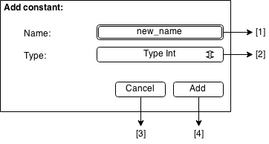

Рис3. Окно создания констант.
- TextBox. Имя константы. Если имя новой константы совпадает с именем уже существующей, то поле подсвечивается красным, а кнопка Add становится не активной.
- ComboBox. Тип константы.
- Button. Отмена.
- Button. Создать константу.

Публичный интерфейс
// Получить значение настройки, по имени (Целочисленный тип).
public int? GetInt(string name);
// Получить значение настройки, по имени (Тип с плавающей точкой).
public int? GetFloat(string name);

